Filet mignon sauce à l'érable
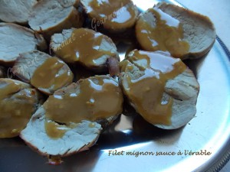 Pour 4 Croquants-Gourmands
- 1 filet mignon de porc de 450 g environ
- 2 càs d'huile d'olive
- 60 ml de sirop d'érable
- 3 càs de moutarde
- 3 càs de vinaigre de cidre
- 6 petites feuilles de sauge
- sel & poivre du moulin
1 sauteuse pouvant passer au four ou une poêle et un plat à four
Préchauffage du four à 200°C
Dégraisser au maximum le filet mignon, je l'ai ficelé comme un rôti pour qu'il ne s'ouvre pas. Saler et poivrer.
Faire dorer la viande sur toutes ses faces dans l'huile chaude.
Glisser la sauteuse dans le four chaud (ou déposer la viande dans un plat à four en réservant la sauteuse sans la laver).
Laisser cuire environ 35 minutes.
Mélanger dans un bol la moutarde, le sirop d'érable, le vinaigre, du sel et du poivre.
Débarrasser la viande dans un plat et la réserver au chaud bien couverte.
Verser le contenu du bol dans la sauteuse et porter à ébullition en raclant le fond avec une cuillère en bois pour décoller les sucs de la viande.
Réduire le feu et laisser frémir quelques minutes.
Ajouter les feuilles de sauge et laisser encore mijoter un instant jusqu'à ce que la sauce nappe la cuillère.
Retirer les feuilles de sauge.
Servir la viande tranchée et nappée de sauce sur un plat chaud avec le reste de sauce en saucière.

